«К 70-летию снятия блокады Ленинграда »
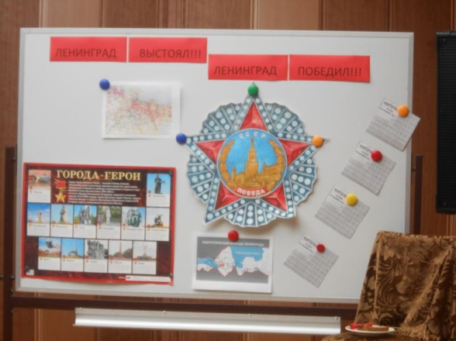
Подвиг великий и вечный.
В рамках месячника военно-патриотической работы 27 января 2014г., на базе нашей школы, состоялось районное мероприятие, посвященное 70-летию снятия блокады Ленинграда. В школу были приглашены жители блокадного Ленинграда: Коломейченко В.Н., Рыженко Е.А., Малахова Е.И., Бойко Л.П., Ткаченко М.С., Кондакова К.С., Лопатько Г.А., Японова К.М., Бедикян Р.П., Щукин В.П.
Гостями на мероприятии были зам.главы Лазаревского района Кириченко С.Н. и начальник ЛТУОН Гнусарева А.И.
Участниками мероприятия стали ученики 7-9 классов. Ребята с уважением отнеслись к исторической памяти своего народа, прочувствовали всю важность данного урока мужества. С трепетом слушали рассказы блокадников. После мероприятия состоялось чаепитие, на котором мы познакомились с военными историями героев былых времен.
Мы гордимся нашими героями!
